问渠数字工厂 | 机械加工工艺过程卡片Machining Process Routing Sheet |  |  | 产品型号  Product model | WQR-105 | 零件图号  Drawing No. | WQR105-301
问渠数字工厂 |  |  |  | 产品名称  Product | 二级圆柱齿轮减速器 | 零件名称  Part name | 输出轴
材料牌号  Material | 45 | 毛坯种类  Blank type | 热轧圆钢 | 毛坯外形尺寸  Blank size | Ø50×182 | 文件编号  Doc. No. / 版本 | GY-SH301 / A  第 1 页 共 9 页
每毛坯可制件数  Parts per blank | 1 | 每台件数  Qty per product | 1 | 批量 Batch | 50 | 零件质量 Mass | 1.27 kg
工序号  Op. No. | 工序名称  Operation | 工序内容  Operation content | 车间  Shop | 设备  Machine | 工艺装备  Tooling | 工时 / min  Time / min
 |  |  |  |  |  | 准终  Setup | 单件  Per piece
10 | 下料  Sawing | 锯 Ø50×182 | 下料 | 带锯床  SAW-01 | 带锯条 T06；量具 G01 | 10 | 3
20 | 粗车  Rough turning | 夹一端车端面、钻中心孔，调头车另一端面至总长 168、钻中心孔；一夹一顶粗车各外圆，单边留余量 | 机加 | 数控车床  CNC-L01 | 三爪自定心卡盘，回转顶尖；外圆车刀 T01；中心钻 T03；量具 G02、G03 | 30 | 18
30 | 调质  Quench & temper | 淬火 840 ℃ 水冷，回火 560 ℃，硬度 217–255 HB（热处理工艺卡 RCL-SH301（另编）） | 热处理 | 热处理炉  HT-01 | 量具 G05、G10 | 0 | 12
40 | 精车  Finish turning | 修研中心孔；两顶尖装夹精车各外圆、轴肩与倒角，两端面车至总长 167，轴承位和齿轮位留磨量 | 机加 | 数控车床  CNC-L01 | 前顶尖（固定）、后顶尖（回转），鸡心夹头；外圆精车刀 T02；量具 G02、G03、G05 | 30 | 15
50 | 铣键槽  Keyway milling | 铣齿轮位键槽 12N9×45，控制槽底到精车外圆下母线的尺寸 H = 35.15（−0.03/−0.20），磨削后得 d − t₁ = 35（0/−0.2） | 机加 | 键槽铣床  KEY-01 | 键槽铣夹具 JJ-301-50（两个短 V 形块 + 轴向挡销 + 压板）；键槽铣刀 T04；量具 G06、G07、G08 | 20 | 10
60 | 磨外圆  Cylindrical grinding | 修研中心孔；两顶尖装夹，粗磨、精磨两处轴承位和齿轮位至图纸尺寸 | 机加 | 外圆磨床  GRD-01 | 前后顶尖（固定），拨盘与鸡心夹头；砂轮 T05；量具 G04、G05、G09 | 30 | 12
70 | 零件检验  Part inspection | 按检验模板“零件检验-输出轴”检验 | 检验 | 检验站  QC-01 | 量具 G02、G03、G04、G05、G06、G07、G08、G09、G10 | 0 | 6
单件工时合计 Total per piece |  |  |  |  |  |  | 76
标记  Mark | 处数  Qty | 更改文件号  Change notice | 签字  Sign | 日期  Date | 编制  Prepared | 审核  Checked | 标准化  Standardized | 批准  Approved
 |  |  |  |  | 工艺员 2026-10-02 | 工艺主管 2026-10-02 | 标准化员 2026-10-02 | 技术负责人 2026-10-02

问渠数字工厂 | 机械加工工序卡片Machining Operation Sheet |  |  | 产品型号  Product model | WQR-105 | 零件图号  Drawing No. | WQR105-301
问渠数字工厂 |  |  |  | 产品名称  Product | 二级圆柱齿轮减速器 | 零件名称  Part name | 输出轴
材料牌号  Material | 45 | 毛坯种类  Blank type | 热轧圆钢 | 毛坯外形尺寸  Blank size | Ø50×182 | 文件编号  Doc. No. / 版本 | GY-SH301 / A  第 2 页 共 9 页
车间  Shop | 下料 | 工序号  Op. No. | 10 | 工序名称  Operation | 下料  Sawing | 设备  Machine | 带锯床 SAW-01
夹具  Fixture | 锯床虎钳 |  |  | 切削液  Coolant |  | 工时 / min  Time / min | 准终 10 / 单件 3
定位基准  Locating datum | 外圆 |  |  | 装夹  Workholding | 锯床虎钳
工序简图 Operation sketch
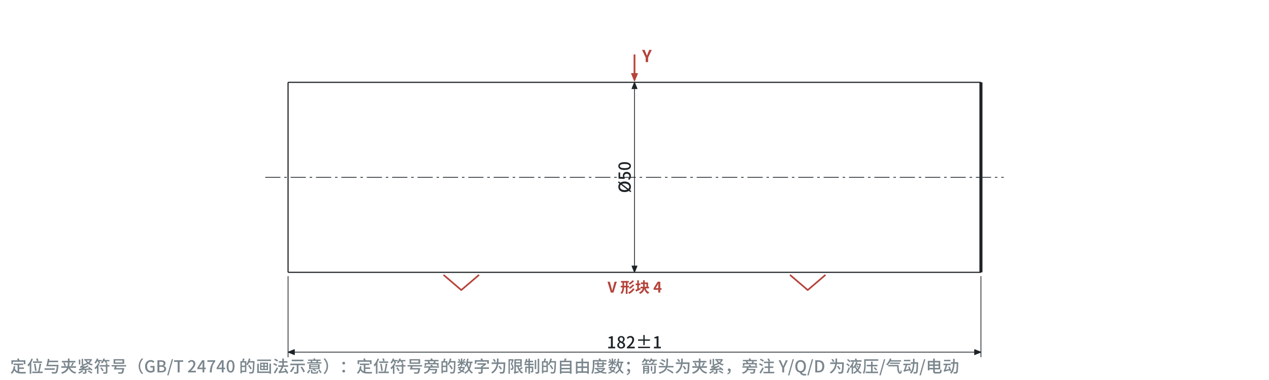
工步号  Step | 工步内容  Step content | 刀具 / 量具  Tool / gauge | 主轴转速 r/min  Spindle r/min | 切削速度 m/min  Cutting speed m/min | 进给量 mm/r  Feed mm/r | 背吃刀量 mm  Depth of cut mm | 进给次数  Passes | 工时 / min  Time / min
 |  |  |  |  |  |  |  | 机动  Machining | 辅助  Handling
1 | 棒料靠定位挡块，锯断，保证长度 182±1 | 带锯条 T06；量具 G01 |  |  |  |  |  | 1.50 | 1.0
机动时间合计 Σtb（由切削用量算出）；单件工时含辅助、布置工作地与休息时间，按企业工时标准 WQ-TS-01（教学示意值） |  |  |  |  |  |  |  | 1.50 | 1
工序检验（操作者自检与巡检）  In-process inspection (operator & patrol) | 量检具  Gauge | 检验频次  Frequency
长度 182±1 | 钢直尺 0–300 mm | 首件、每 10 件
标记  Mark | 处数  Qty | 更改文件号  Change notice | 签字  Sign | 日期  Date | 编制  Prepared | 审核  Checked | 标准化  Standardized | 批准  Approved
 |  |  |  |  | 工艺员 2026-10-02 | 工艺主管 2026-10-02 | 标准化员 2026-10-02 | 技术负责人 2026-10-02

问渠数字工厂 | 机械加工工序卡片Machining Operation Sheet |  |  | 产品型号  Product model | WQR-105 | 零件图号  Drawing No. | WQR105-301
问渠数字工厂 |  |  |  | 产品名称  Product | 二级圆柱齿轮减速器 | 零件名称  Part name | 输出轴
材料牌号  Material | 45 | 毛坯种类  Blank type | 热轧圆钢 | 毛坯外形尺寸  Blank size | Ø50×182 | 文件编号  Doc. No. / 版本 | GY-SH301 / A  第 3 页 共 9 页
车间  Shop | 机加 | 工序号  Op. No. | 20 | 工序名称  Operation | 粗车  Rough turning | 设备  Machine | 数控车床 CNC-L01
夹具  Fixture | 三爪自定心卡盘，回转顶尖 |  |  | 切削液  Coolant | 乳化液 | 工时 / min  Time / min | 准终 30 / 单件 18
定位基准  Locating datum | 外圆（粗基准） |  |  | 装夹  Workholding | 三爪卡盘，后顶尖
工序简图 Operation sketch
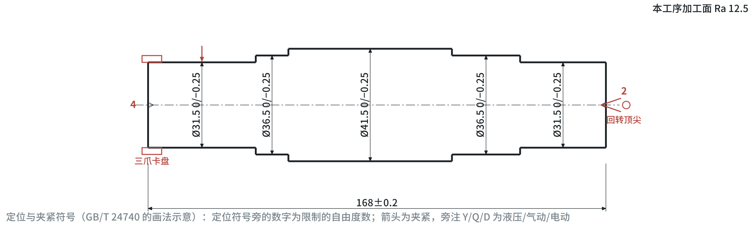
工步号  Step | 工步内容  Step content | 刀具 / 量具  Tool / gauge | 主轴转速 r/min  Spindle r/min | 切削速度 m/min  Cutting speed m/min | 进给量 mm/r  Feed mm/r | 背吃刀量 mm  Depth of cut mm | 进给次数  Passes | 工时 / min  Time / min
 |  |  |  |  |  |  |  | 机动  Machining | 辅助  Handling
1 | 夹毛坯外圆（伸出约 35），车右端面，见平即可 | 外圆车刀 T01；量具 G02 | 764 | 120 | 0.20 | 1 | 1 | 0.18
2 | 钻右端中心孔 A3.15 | 中心钻 T03；量具 G02 | 2021 | 20 | 0.05 |  | 1 | 0.07
3 | 调头夹外圆，车左端面，保证总长 168±0.2 | 外圆车刀 T01；量具 G02 | 764 | 120 | 0.20 | 1 | 1 | 0.18
4 | 钻左端中心孔 A3.15 | 中心钻 T03 | 2021 | 20 | 0.05 |  | 1 | 0.07
5 | 夹左端、顶右端中心孔，粗车 Ø40 段至 Ø41.5（2 刀），右 Ø35 段至 Ø36.5，右轴端至 Ø31.5 | 外圆车刀 T01；量具 G03 | 764–1046 | 120 | 0.30 | 2.125–2.5 | 4 | 1.32
6 | 调头夹 Ø41.5 外圆（垫铜皮）、顶左端中心孔，粗车左 Ø35 段至 Ø36.5，左轴端至 Ø31.5 | 外圆车刀 T01；量具 G03 | 764–1046 | 120 | 0.30 | 2.125–2.5 | 4 | 0.77
机动时间合计 Σtb（由切削用量算出）；单件工时含辅助、布置工作地与休息时间，按企业工时标准 WQ-TS-01（教学示意值） |  |  |  |  |  |  |  | 2.59 | 0
工序检验（操作者自检与巡检）  In-process inspection (operator & patrol) | 量检具  Gauge | 检验频次  Frequency
总长 168±0.2 | 游标卡尺 0–200 mm（0.02） | 首件、每 10 件
各外圆 Ø31.5、Ø36.5、Ø41.5（0/−0.25） | 外径千分尺 25–50 mm（0.01） | 首件、每 10 件
中心孔 A3.15 完整、无毛刺 | 目测 | 每件
标记  Mark | 处数  Qty | 更改文件号  Change notice | 签字  Sign | 日期  Date | 编制  Prepared | 审核  Checked | 标准化  Standardized | 批准  Approved
 |  |  |  |  | 工艺员 2026-10-02 | 工艺主管 2026-10-02 | 标准化员 2026-10-02 | 技术负责人 2026-10-02

问渠数字工厂 | 机械加工工序卡片Machining Operation Sheet |  |  | 产品型号  Product model | WQR-105 | 零件图号  Drawing No. | WQR105-301
问渠数字工厂 |  |  |  | 产品名称  Product | 二级圆柱齿轮减速器 | 零件名称  Part name | 输出轴
材料牌号  Material | 45 | 毛坯种类  Blank type | 热轧圆钢 | 毛坯外形尺寸  Blank size | Ø50×182 | 文件编号  Doc. No. / 版本 | GY-SH301 / A  第 4 页 共 9 页
车间  Shop | 机加 | 工序号  Op. No. | 40 | 工序名称  Operation | 精车  Finish turning | 设备  Machine | 数控车床 CNC-L01
夹具  Fixture | 前顶尖（固定）、后顶尖（回转），鸡心夹头 |  |  | 切削液  Coolant | 乳化液 | 工时 / min  Time / min | 准终 30 / 单件 15
定位基准  Locating datum | 两端中心孔 |  |  | 装夹  Workholding | 前后顶尖，鸡心夹头
工序简图 Operation sketch
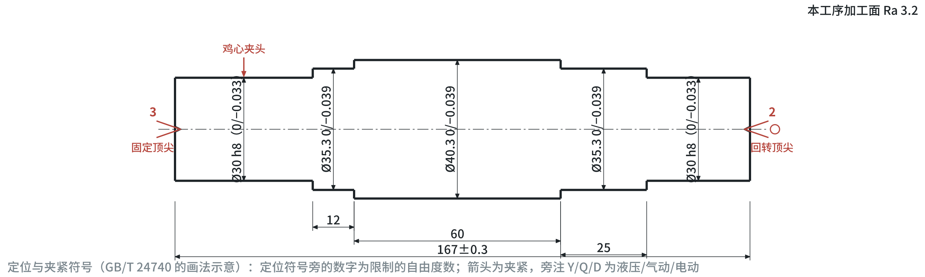
工步号  Step | 工步内容  Step content | 刀具 / 量具  Tool / gauge | 主轴转速 r/min  Spindle r/min | 切削速度 m/min  Cutting speed m/min | 进给量 mm/r  Feed mm/r | 背吃刀量 mm  Depth of cut mm | 进给次数  Passes | 工时 / min  Time / min
 |  |  |  |  |  |  |  | 机动  Machining | 辅助  Handling
1 | 用 60° 硬质合金顶尖修研两端中心孔 | 中心孔修研顶尖；着色检查 |  |  |  |  |  |  | 1.5
2 | 两顶尖装夹（鸡心夹头夹左轴端），精车右轴端至 Ø30 h8、右轴承位和齿轮位至 Ø35.3、Ø40.3，车轴肩、倒角 C1.5 | 外圆精车刀 T02；量具 G03 | 1151–1516 | 150 | 0.15 | 0.6–0.75 | 3 | 1.14
3 | 调头（鸡心夹头夹右轴端，垫铜皮），精车左轴承位至 Ø35.3、左轴端至 Ø30 h8，车左端面保证总长 167±0.3，倒角 C1.5 | 外圆精车刀 T02；量具 G03 | 1308–1516 | 150 | 0.15 | 0.6–0.75 | 2 | 0.46
机动时间合计 Σtb（由切削用量算出）；单件工时含辅助、布置工作地与休息时间，按企业工时标准 WQ-TS-01（教学示意值） |  |  |  |  |  |  |  | 1.60 | 1.5
工序检验（操作者自检与巡检）  In-process inspection (operator & patrol) | 量检具  Gauge | 检验频次  Frequency
Ø35.3、Ø40.3（0/−0.039） | 外径千分尺 25–50 mm（0.01） | 首件、每 5 件
轴端 Ø30 h8（C3） | 外径千分尺 25–50 mm（0.01） | 首件、每 5 件
总长 167±0.3、各段长度（C12） | 游标卡尺 0–200 mm（0.02） | 首件、每 10 件
齿轮定位轴肩端面圆跳动 0.02（C9） | 偏摆检查仪 + 千分表（0.001） | 首件、每 10 件
标记  Mark | 处数  Qty | 更改文件号  Change notice | 签字  Sign | 日期  Date | 编制  Prepared | 审核  Checked | 标准化  Standardized | 批准  Approved
 |  |  |  |  | 工艺员 2026-10-02 | 工艺主管 2026-10-02 | 标准化员 2026-10-02 | 技术负责人 2026-10-02

问渠数字工厂 | 机械加工工序卡片Machining Operation Sheet |  |  | 产品型号  Product model | WQR-105 | 零件图号  Drawing No. | WQR105-301
问渠数字工厂 |  |  |  | 产品名称  Product | 二级圆柱齿轮减速器 | 零件名称  Part name | 输出轴
材料牌号  Material | 45 | 毛坯种类  Blank type | 热轧圆钢 | 毛坯外形尺寸  Blank size | Ø50×182 | 文件编号  Doc. No. / 版本 | GY-SH301 / A  第 5 页 共 9 页
车间  Shop | 机加 | 工序号  Op. No. | 50 | 工序名称  Operation | 铣键槽  Keyway milling | 设备  Machine | 键槽铣床 KEY-01
夹具  Fixture | 键槽铣夹具 JJ-301-50（两个短 V 形块 + 轴向挡销 + 压板） |  |  | 切削液  Coolant | 乳化液 | 工时 / min  Time / min | 准终 20 / 单件 10
定位基准  Locating datum | 齿轮位外圆与轴肩（V 形块） |  |  | 装夹  Workholding | V 形块，压板
工序简图 Operation sketch
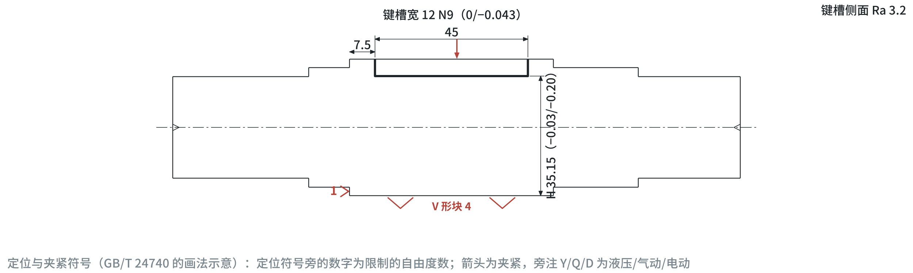
工步号  Step | 工步内容  Step content | 刀具 / 量具  Tool / gauge | 主轴转速 r/min  Spindle r/min | 切削速度 m/min  Cutting speed m/min | 进给量 mm/r  Feed mm/r | 背吃刀量 mm  Depth of cut mm | 进给次数  Passes | 工时 / min  Time / min
 |  |  |  |  |  |  |  | 机动  Machining | 辅助  Handling
1 | 齿轮位外圆放入 V 形块，左轴肩靠挡销，压板压紧 |  |  |  |  |  |  |  | 1.5
2 | 对刀（对中心、对槽底） | 量具 G08 |  |  |  |  |  |  | 1.0
3 | 分 5 层铣键槽，每层 1 mm，至 H 35.15 | 键槽铣刀 T04 | 663 | 25 | 0.03 mm/z  vf 40 mm/min | 1 | 5 | 4.15
机动时间合计 Σtb（由切削用量算出）；单件工时含辅助、布置工作地与休息时间，按企业工时标准 WQ-TS-01（教学示意值） |  |  |  |  |  |  |  | 4.15 | 2.5
工序检验（操作者自检与巡检）  In-process inspection (operator & patrol) | 量检具  Gauge | 检验频次  Frequency
键槽宽 12 N9（C4） | 键槽宽塞规 12 N9（通端/止端） | 每件
槽底尺寸 H 35.15（−0.03/−0.20） | 键槽深度专用量规 H 35.15 | 首件、每 5 件
键槽对称度 0.02（C6） | 键槽对称度检具 | 首件、每 10 件
标记  Mark | 处数  Qty | 更改文件号  Change notice | 签字  Sign | 日期  Date | 编制  Prepared | 审核  Checked | 标准化  Standardized | 批准  Approved
 |  |  |  |  | 工艺员 2026-10-02 | 工艺主管 2026-10-02 | 标准化员 2026-10-02 | 技术负责人 2026-10-02

问渠数字工厂 | 机械加工工序卡片Machining Operation Sheet |  |  | 产品型号  Product model | WQR-105 | 零件图号  Drawing No. | WQR105-301
问渠数字工厂 |  |  |  | 产品名称  Product | 二级圆柱齿轮减速器 | 零件名称  Part name | 输出轴
材料牌号  Material | 45 | 毛坯种类  Blank type | 热轧圆钢 | 毛坯外形尺寸  Blank size | Ø50×182 | 文件编号  Doc. No. / 版本 | GY-SH301 / A  第 6 页 共 9 页
车间  Shop | 机加 | 工序号  Op. No. | 60 | 工序名称  Operation | 磨外圆  Cylindrical grinding | 设备  Machine | 外圆磨床 GRD-01
夹具  Fixture | 前后顶尖（固定），拨盘与鸡心夹头 |  |  | 切削液  Coolant | 乳化液（磨削液） | 工时 / min  Time / min | 准终 30 / 单件 12
定位基准  Locating datum | 两端中心孔 |  |  | 装夹  Workholding | 前后顶尖
工序简图 Operation sketch
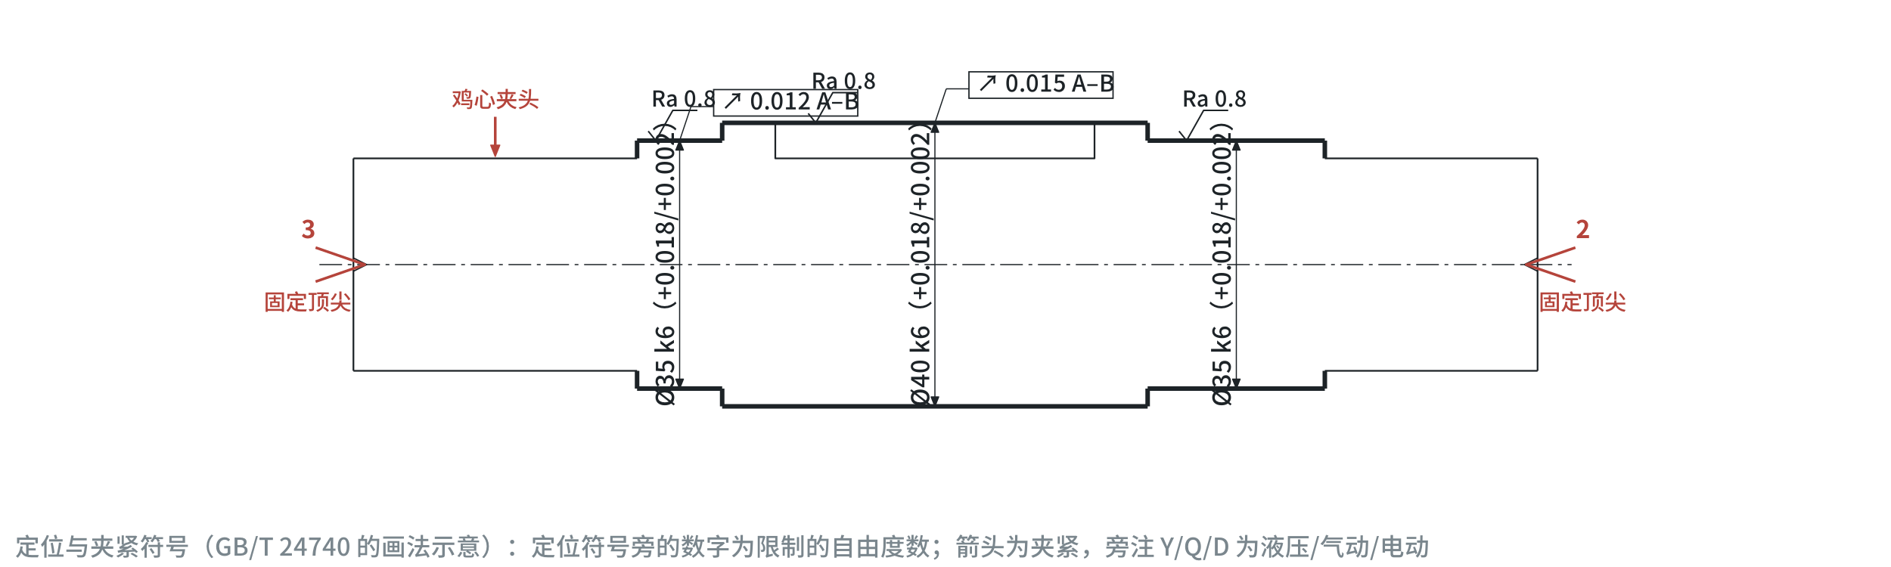
工步号  Step | 工步内容  Step content | 刀具 / 量具  Tool / gauge | 主轴转速 r/min  Spindle r/min | 切削速度 m/min  Cutting speed m/min | 进给量 mm/r  Feed mm/r | 背吃刀量 mm  Depth of cut mm | 进给次数  Passes | 工时 / min  Time / min
 |  |  |  |  |  |  |  | 机动  Machining | 辅助  Handling
1 | 修研两端中心孔（已铣键槽，去除毛刺） | 中心孔修研顶尖 |  |  |  |  |  |  | 1.5
2 | 粗磨左轴承位、齿轮位、右轴承位，直径留精磨量 0.05  砂轮 35 m/s，工件 20 m/min，横进给 0.01 mm/行程 | 砂轮 T05
3 | 修整砂轮（每 10 件） | 金刚石笔 |  |  |  |  |  |  | 0.3
4 | 精磨至 Ø35 k6、Ø40 k6，Ra 0.8，光磨 2 次  横进给 0.005 mm/行程 | 砂轮 T05；量具 G04
工序检验（操作者自检与巡检）  In-process inspection (operator & patrol) | 量检具  Gauge | 检验频次  Frequency
轴承位 Ø35 k6（C1）★ | 杠杆千分尺 25–50 mm（0.002） | 每件
齿轮位 Ø40 k6（C2）★ | 杠杆千分尺 25–50 mm（0.002） | 每件
轴承位径向圆跳动 0.012（C7）★、齿轮位 0.015（C8） | 偏摆检查仪 + 千分表（0.001） | 首件、每 5 件
Ra 0.8（C10） | 表面粗糙度仪 | 首件、每班 2 件
标记  Mark | 处数  Qty | 更改文件号  Change notice | 签字  Sign | 日期  Date | 编制  Prepared | 审核  Checked | 标准化  Standardized | 批准  Approved
 |  |  |  |  | 工艺员 2026-10-02 | 工艺主管 2026-10-02 | 标准化员 2026-10-02 | 技术负责人 2026-10-02

问渠数字工厂 | 检验卡片Inspection Sheet |  |  | 产品型号  Product model | WQR-105 | 零件图号  Drawing No. | WQR105-301
问渠数字工厂 |  |  |  | 产品名称  Product | 二级圆柱齿轮减速器 | 零件名称  Part name | 输出轴
材料牌号  Material | 45 | 毛坯种类  Blank type | 热轧圆钢 | 毛坯外形尺寸  Blank size | Ø50×182 | 文件编号  Doc. No. / 版本 | GY-SH301 / A  第 7 页 共 9 页
终检（图纸全部特性）
Final inspection (all drawing characteristics)（工序 70，检验站 QC-01） ★ 关键特性
序号  No. | 特性  Char. | 检验项目  Characteristic | 技术要求  Requirement | 量检具  Gauge | 检验频次  Frequency | 记录  Record
1 | ★ C1 | 轴承位直径（两处） | Ø35 k6（+0.018/+0.002） | 杠杆千分尺 25–50 mm（0.002） | 每件 | 质量系统 QMS
2 | ★ C2 | 齿轮位直径 | Ø40 k6（+0.018/+0.002） | 杠杆千分尺 25–50 mm（0.002） | 每件 | 质量系统 QMS
3 | C3 | 轴端直径（两处） | Ø30 h8（0/−0.033） | 外径千分尺 25–50 mm（0.01） | 抽检 5 件/批 | 记录表 sheet
4 | ★ C4 | 键槽宽 | 12 N9（0/−0.043） | 键槽宽塞规 12 N9（通端/止端） | 每件 | 质量系统 QMS
5 | C5 | 键槽深（d − t） | 35（0/−0.2） | 键槽深度专用量规 H 35.15 | 抽检 5 件/批 | 记录表 sheet
6 | C6 | 键槽对称度 | 0.02（对齿轮位轴线） | 键槽对称度检具 | 抽检 5 件/批 | 记录表 sheet
7 | ★ C7 | 轴承位径向圆跳动 | 0.012（对 A–B 公共轴线） | 偏摆检查仪 + 千分表（0.001） | 每件 | 记录表 sheet
8 | C8 | 齿轮位径向圆跳动 | 0.015（对 A–B 公共轴线） | 偏摆检查仪 + 千分表（0.001） | 抽检 5 件/批 | 记录表 sheet
9 | C9 | 齿轮定位轴肩端面圆跳动 | 0.02（对 A–B 公共轴线） | 偏摆检查仪 + 千分表（0.001） | 抽检 5 件/批 | 记录表 sheet
10 | C10 | 轴承位、齿轮位表面粗糙度 | Ra 0.8 μm | 表面粗糙度仪 | 抽检 2 件/批 | 质量系统 QMS
11 | C11 | 其余表面粗糙度 | 轴端、键槽侧面 Ra 3.2 μm，其余 Ra 6.3 μm | 粗糙度样块比对 | 抽检 2 件/批 | 记录表 sheet
12 | C12 | 总长与各段长度 | 167；未注公差按 GB/T 1804-m | 游标卡尺 0–200 mm（0.02） | 抽检 5 件/批 | 记录表 sheet
13 | C13 | 倒角与中心孔 | 未注倒角 C1.5；两端中心孔 A3.15/6.7 保留 | 目测 | 每件 | 记录表 sheet
14 | ★ C14 | 调质硬度 | 217–255 HB | 布氏硬度计 | 每炉抽 3 件（查热处理记录） | 质量系统 QMS
首件检验：每批第一件及换刀、调整、停机修复后的第一件，按本工序全部项目检验并经检验员确认后才能继续加工。带 ★ 的关键特性的数据录入质量系统，用于控制图和过程能力分析。
标记  Mark | 处数  Qty | 更改文件号  Change notice | 签字  Sign | 日期  Date | 编制  Prepared | 审核  Checked | 标准化  Standardized | 批准  Approved
 |  |  |  |  | 工艺员 2026-10-02 | 工艺主管 2026-10-02 | 标准化员 2026-10-02 | 技术负责人 2026-10-02

问渠数字工厂 | 检验卡片Inspection Sheet |  |  | 产品型号  Product model | WQR-105 | 零件图号  Drawing No. | WQR105-301
问渠数字工厂 |  |  |  | 产品名称  Product | 二级圆柱齿轮减速器 | 零件名称  Part name | 输出轴
材料牌号  Material | 45 | 毛坯种类  Blank type | 热轧圆钢 | 毛坯外形尺寸  Blank size | Ø50×182 | 文件编号  Doc. No. / 版本 | GY-SH301 / A  第 8 页 共 9 页
工序检验（操作者自检与巡检）
In-process inspection (operator & patrol)
工序号  Op. No. | 工序名称  Operation | 检验项目  Characteristic | 量检具  Gauge | 检验频次  Frequency
10 | 下料 | 长度 182±1 | 钢直尺 0–300 mm | 首件、每 10 件
20 | 粗车 | 总长 168±0.2 | 游标卡尺 0–200 mm（0.02） | 首件、每 10 件
20 | 粗车 | 各外圆 Ø31.5、Ø36.5、Ø41.5（0/−0.25） | 外径千分尺 25–50 mm（0.01） | 首件、每 10 件
20 | 粗车 | 中心孔 A3.15 完整、无毛刺 | 目测 | 每件
30 | 调质 | 硬度 217–255 HB（C14） | 布氏硬度计 | 每炉抽 3 件
30 | 调质 | 弯曲 ≤ 0.3（全长） | 偏摆检查仪 + 千分表（0.001） | 每炉抽 3 件；超差校直
40 | 精车 | Ø35.3、Ø40.3（0/−0.039） | 外径千分尺 25–50 mm（0.01） | 首件、每 5 件
40 | 精车 | 轴端 Ø30 h8（C3） | 外径千分尺 25–50 mm（0.01） | 首件、每 5 件
40 | 精车 | 总长 167±0.3、各段长度（C12） | 游标卡尺 0–200 mm（0.02） | 首件、每 10 件
40 | 精车 | 齿轮定位轴肩端面圆跳动 0.02（C9） | 偏摆检查仪 + 千分表（0.001） | 首件、每 10 件
50 | 铣键槽 | 键槽宽 12 N9（C4） | 键槽宽塞规 12 N9（通端/止端） | 每件
50 | 铣键槽 | 槽底尺寸 H 35.15（−0.03/−0.20） | 键槽深度专用量规 H 35.15 | 首件、每 5 件
50 | 铣键槽 | 键槽对称度 0.02（C6） | 键槽对称度检具 | 首件、每 10 件
60 | 磨外圆 | 轴承位 Ø35 k6（C1）★ | 杠杆千分尺 25–50 mm（0.002） | 每件
60 | 磨外圆 | 齿轮位 Ø40 k6（C2）★ | 杠杆千分尺 25–50 mm（0.002） | 每件
60 | 磨外圆 | 轴承位径向圆跳动 0.012（C7）★、齿轮位 0.015（C8） | 偏摆检查仪 + 千分表（0.001） | 首件、每 5 件
60 | 磨外圆 | Ra 0.8（C10） | 表面粗糙度仪 | 首件、每班 2 件
标记  Mark | 处数  Qty | 更改文件号  Change notice | 签字  Sign | 日期  Date | 编制  Prepared | 审核  Checked | 标准化  Standardized | 批准  Approved
 |  |  |  |  | 工艺员 2026-10-02 | 工艺主管 2026-10-02 | 标准化员 2026-10-02 | 技术负责人 2026-10-02

问渠数字工厂 | 刀具卡片Tool List |  |  | 产品型号  Product model | WQR-105 | 零件图号  Drawing No. | WQR105-301
问渠数字工厂 |  |  |  | 产品名称  Product | 二级圆柱齿轮减速器 | 零件名称  Part name | 输出轴
材料牌号  Material | 45 | 毛坯种类  Blank type | 热轧圆钢 | 毛坯外形尺寸  Blank size | Ø50×182 | 文件编号  Doc. No. / 版本 | GY-SH301 / A  第 9 页 共 9 页
刀具号  Tool ID | 名称  Name | 规格  Specification | 用于工序  Used in op. | 寿命 / 修磨  Life / regrind
T01 | 外圆车刀 | PCLNR 2525M12 刀杆 + CNMG 120408 刀片（涂层硬质合金 P25） | 20 | 刀刃寿命 15 min
T02 | 外圆精车刀 | PDJNR 2525M11 刀杆 + DNMG 110404 刀片（涂层硬质合金 P15） | 40 | 刀刃寿命 20 min
T03 | 中心钻 | A3.15 中心钻（高速钢，GB/T 6078） | 20 | 刃磨后 200 孔
T04 | 键槽铣刀 | Ø12 两刃键槽铣刀（高速钢 HSS-Co） | 50 | 刃磨后 60 件
T05 | 砂轮 | WA60KV 1-400×50×203（白刚玉，陶瓷结合剂） | 60 | 每 10 件修整一次
T06 | 带锯条 | 双金属带锯条 27×0.9，4/6 齿 | 10 | 约 600 次锯切
量检具 Gauges
G01 | 钢直尺 0–300 mm
G02 | 游标卡尺 0–200 mm（0.02）
G03 | 外径千分尺 25–50 mm（0.01）
G04 | 杠杆千分尺 25–50 mm（0.002）
G05 | 偏摆检查仪 + 千分表（0.001）
G06 | 键槽宽塞规 12 N9（通端/止端）
G07 | 键槽深度专用量规 H 35.15
G08 | 键槽对称度检具
G09 | 表面粗糙度仪
G10 | 布氏硬度计
标记  Mark | 处数  Qty | 更改文件号  Change notice | 签字  Sign | 日期  Date | 编制  Prepared | 审核  Checked | 标准化  Standardized | 批准  Approved
 |  |  |  |  | 工艺员 2026-10-02 | 工艺主管 2026-10-02 | 标准化员 2026-10-02 | 技术负责人 2026-10-02

